**Университет ИТМО**

**Факультет программной инженерии и компьютерной техники**

**Лабораторная работа № 4**

**Исследование работы БЭВМ**

**Вариант: 11626**

Выполнил: Еманов И.С.

Преподаватель: Перцев Т.С.

Город Санкт-Петербург

2024 год

**Текст исходной программы**

|  |  |  |  |
| --- | --- | --- | --- |
| **Адрес** | **Код команды** | **Мнемоника** | **Комментарии** |
| 453 | 0200 | CLA | 0 → AC |
| 454 | EE1B | ST IP + 27 | Прямое относ. cохранение. (**470**) |
| 455 | AE19 | LD IP + 25 | Прямая относ. загрузка. (**46F**) |
| 456 | 0700 | INC | AC + 1 → AC. |
| 457 | 0C00 | PUSH | AC → -(SP). |
| 458 | D709 | CALL 709 | SP – 1 → SP, IP → SP, M → IP. |
| 459 | 0800 | POP | (SP)+ → AC |
| 45A | 0740 | DEC | AC – 1 → AC |
| 45B | 6E14 | SUB IP + 20 | Прямое относ. вычитание. (**470**) |
| 45C | EE13 | ST IP + 19 | Прямое относ. cохранение. (**470**) |
| 45D | AE0F | LD IP + 15 | Прямая относ. загрузка. (**46D**) |
| 45E | 0700 | INC | AC + 1 → AC |
| 45F | 0C00 | PUSH | AC → -(SP). |
| 460 | D709 | CALL 709 | SP – 1 → SP, IP → SP, M → IP. |
| 461 | 0800 | POP | (SP)+ → AC |
| 462 | 6E0D | SUB IP + 13 | Прямое относ. вычитание. (**470**) |
| 463 | EE0C | 0ST IP + 12 | Прямое относ. cохранение. (**470**) |
| 464 | AE09 | LD IP +9 | Прямая относ. загрузка(**46E**) |
| 465 | 0700 | INC | AC + 1 → AC |
| 466 | 0C00 | PUSH | AC → -(SP). |
| 467 | D709 | CALL 709 | SP – 1 → SP, IP → SP, M → IP. |
| 468 | 0800 | POP | (SP)+ → AC |
| 469 | 0740 | DEC | AC – 1 → AC |
| 46A | 6E05 | SUB IP + 5 | Прямое относ. вычитание. (**470**) |
| 46B | EE04 | ST IP + 4 | Прямое относ. cохранение. (**470**) |
| 46C | 0100 | 0HLT | Останов. |
| 46D | ZZZZ | Z | Элемент массива. |
| 46E | YYYY | Y | Элемент массива. |
| 46F | XXXX | X | Элемент массива. |
| 470 | 0048 | A | Результат |

**Подпрограмма:**

|  |  |  |  |
| --- | --- | --- | --- |
| 709 | AC01 | LD (SP+1) | Загрузка со смещением относительно SP |
| 70A | F207 | BMI 07 | Переход при N == 1.(**712**) |
| 70B | 7E09 | CMP IP + 9 | Установить флаги по результату(AC – **(0DA7)**) |
| 70C | F905 | BGE 05 | Переход при N == V, переход, если (**0DA7 <= AC**) |
| 70D | 4C01 | ADD (SP+2) | Сложение со смещением относительно SP. |
| 70E | 4C01 | ADD(SP+3) | Сложение со смещением относительно SP. |
| 70F | 4C01 | ADD(SP+4) | Сложение со смещением относительно SP. |
| 710 | 4E05 | ADD IP + 5 | Прямое относ. сложение. (**716**). |
| 711 | CE01 | JUMP IP + 1 | Переход.(**713**). |
| 712 | AE02 | LD IP + 2 | Прямая относ. загрузка. (**715**). |
| 713 | EC01 | ST SP + 1 | Сохранение в STACK. |
| 714 | 0A00 | RET | Возврат к основной программе. |
| 715 | 0DA7 | Q | Константа. |
| 716 | 0048 | W | Константа. |

**AC01**

**4C02**

**4C03**

**EC01**

**Описание программы**

**Данная программа ищет результат по формуле:**

A = (f(X+1) + f(Y+1) - f(Z+1) - 2.

**Подпрограмма:**

F(x) = 0DA7 при X < 0.

F(x) = 4x + 0048 при 0 <= X < 0DA7.

F(x) = 0DA7 при X >= 0DA7.

**График:**

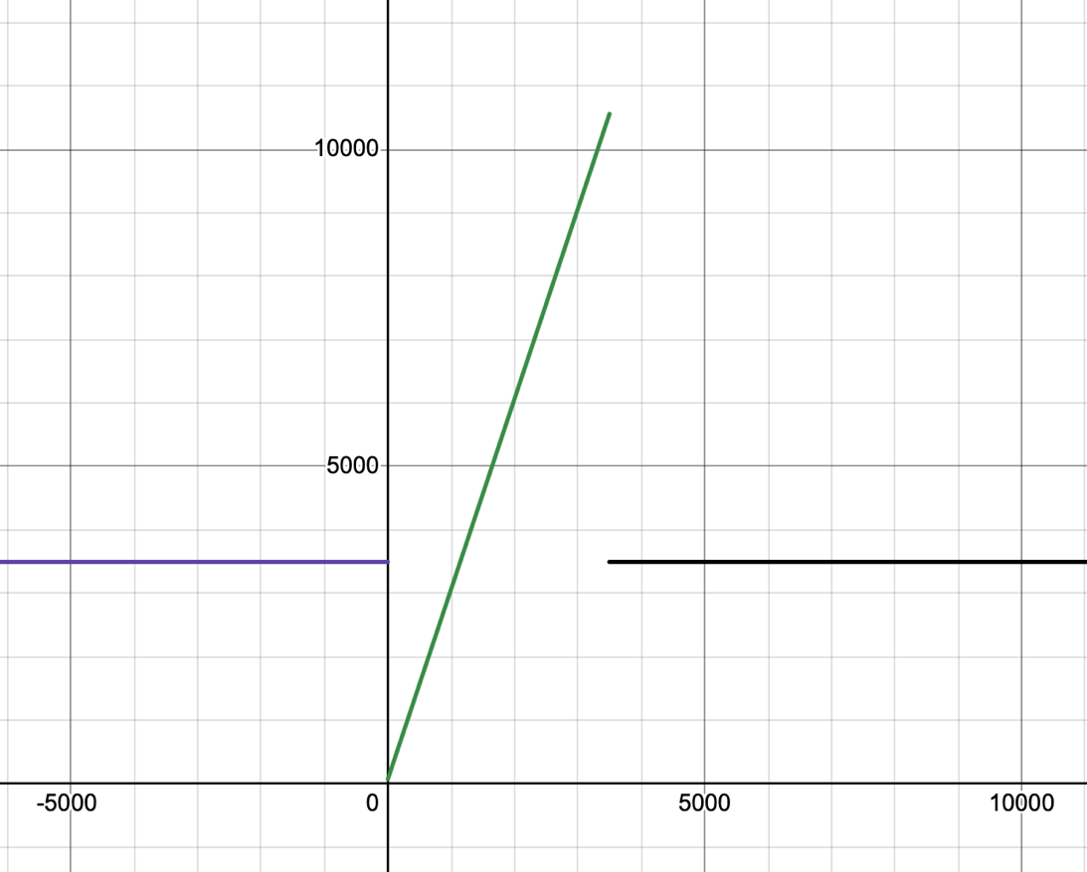

**ОПИ и ОДЗ:**

**ОПИ:**

X,Y,Z,Q,W,A – 16-разрядные, беззнаковые.

**Расположение данных в памяти:**

**Основная программа:**

453-46C – команды;

46D – 46F – исходные данные;

470 – итоговый результат.

**Подпрограмма:**

709 - 714 – команды;

715, 716 – константы.

**ОДЗ:**

Q = 0DA7 = 3495

W = 0048 = 72

При значении аргумента

функции в промежутке [-215; 0] и [3495, 215- 1], F(x) вернет значение 3495. При использованиилюбых значений из заданного промежутка в функции не возникнет переполнения.

При оставшихся значениях аргумента функция вернет выражение 4x + 72.

На промежутке [1, 3494] F(x) возрастает, поэтому рассмотрим крайние значения.

F(x)min = 72

F(x)max = 3494*3 + 72 = 10482 + 72 = 10554

Переполнения результата не будет ни в одном случае.

Значит, ОДЗ:

X, Z, Y ϵ [-215; 215 - 2].

X=0xDA5

Y = 32766 = 0x7FFE

Z = -600 = -258 = 0xFDA8

36DE

**Трассировка**

|  |  |  |  |  |  |  |  |  |  |  |  |
| --- | --- | --- | --- | --- | --- | --- | --- | --- | --- | --- | --- |
| Адрес | Код | IP | CR | AR | DR | SP | BR | AC | NZVC | Адрес | Новый код |
| 453 | 0200 | 454 | 0200 | 453 | 0200 | 001 | 0453 | 0000 | 0100 | 470 | 0000 |
| 454 | EE1B | 455 | EE1B | 470 | 0000 | 001 | 001B | 0000 | 0100 |  |  |
| 455 | AE19 | 456 | AE19 | 46F | 0DA5 | 001 | 0019 | 0DA5 | 0000 |  |  |
| 456 | 0700 | 457 | 0700 | 456 | 0700 | 001 | 0456 | 0DA6 | 0000 |  |  |
| 457 | 0C00 | 458 | 0C00 | 000 | 0DA6 | 000 | 0457 | 0DA6 | 0000 | 7FF | 0DA6 |
| 458 | D709 | 709 | D709 | 7FF | 0459 | 7FF | D709 | 0DA6 | 0000 | 7FE | 0459 |
| 709 | AC01 | 70A | AC01 | 000 | 0DA6 | 7FF | 0001 | 0DA6 | 0000 |  |  |
| 70A | F207 | 70B | 7 | 70A | F207 | 7FF | 070A | 0DA6 | 0000 |  |  |
| 70B | 7E09 | 70C | 7E09 | 715 | 0DA7 | 7FF | 0009 | 0DA6 | 1000 |  |  |
| 70C | F905 | 70D | F905 | 70C | F905 | 7FF | 070C | 0DA6 | 1000 |  |  |
| 70D | 4C01 | 70E | 4C01 | 000 | 0DA6 | 7FF | 0001 | 1B4C | 0000 |  |  | 70D | 4C01 | 70E | 4C01 | 000 | 0DA6 | 7FF | 0001 | 1B4C | 000 |
| 70E | 4C01 | 70F | 4C01 | 000 | 0DA6 | 7FF | 0001 | 28F2 | 0000 |  |  | 70E | 4C01 | 70F | 4C01 | 000 | 0DA6 | 7FF | 0001 | 28F2 | 000 | 0000 |
| 70F | 4C01 | 710 | 4C01 | 000 | 0DA6 | 7FF | 0001 | 3698 | 0000 |  |  | 70F | 4C01 | 710 | 4C01 | 000 | 0DA6 | 7FF | 0001 | 3698 | 000 | 0000 |
| 710 | 4E05 | 711 | 4E05 | 716 | 0048 | 7FF | 0005 | 36E0 | 0000 |  |  | 710 | 4E05 | 711 | 4E05 | 716 | 0048 | 7FF | 0005 | 36E0 | 000 | 0000 |
| 711 | CE01 | 713 | CE01 | 711 | 0713 | 7FF | 0001 | 36E0 | 0000 |  |  | 711 | CE01 | 713 | CE01 | 711 | 0713 | 7FF | 0001 | 36E0 | 000 | 0000 |
| 713 | EC01 | 714 | EC01 | 000 | 36E0 | 7FF | 0001 | 36E0 | 0000 | 7FD | 36E0 | 713 | EC01 | 714 | EC01 | 000 | 36E0 | 7FF | 0001 | 36E0 | 000 | 0000 |
| 714 | 0A00 | 459 | 0A00 | 7FF | 0459 | 000 | 0714 | 36E0 | 0000 |  |  | 714 | 0A00 | 459 | 0A00 | 7FF | 0459 | 000 | 0714 | 36E0 | 000 | 0000 |
| 459 | 0800 | 45A | 0800 | 000 | 36E0 | 001 | 0459 | 36E0 | 0000 |  |  | 459 | 0800 | 45A | 0800 | 000 | 36E0 | 001 | 0459 | 36E0 | 000 | 0000 |
| 45A | 0740 | 45B | 0740 | 45A | 0740 | 001 | 045A | 36DF | 0001 |  |  | 45A | 0740 | 45B | 0740 | 45A | 0740 | 001 | 045A | 36DF | 001 | 0001 |
| 45B | 6E14 | 45C | 6E14 | 470 | 0000 | 001 | 0014 | 36DF | 0001 |  |  | 45B | 6E14 | 45C | 6E14 | 470 | 0000 | 001 | 0014 | 36DF | 001 | 0001 |
| 45C | EE13 | 45D | EE13 | 470 | 36DF | 001 | 0013 | 36DF | 0001 | 470 | 36DF | 45C | EE13 | 45D | EE13 | 470 | 36DF | 001 | 0013 | 36DF | 001 | 0001 |
| 45D | AE0F | 45E | AE0F | 46D | FDA8 | 001 | 000F | FDA8 | 1001 |  |  | 45D | AE0F | 45E | AE0F | 46D | FDA8 | 001 | 000F | FDA8 | 009 | 1001 |
| 45E | 0700 | 45F | 0700 | 45E | 0700 | 001 | 045E | FDA9 | 1000 |  |  | 45E | 0700 | 45F | 0700 | 45E | 0700 | 001 | 045E | FDA9 | 008 | 1000 |
| 45F | 0C00 | 460 | 0C00 | 000 | FDA9 | 000 | 045F | FDA9 | 1000 | 7FD | FDA9 | 45F | 0C00 | 460 | 0C00 | 000 | FDA9 | 000 | 045F | FDA9 | 008 | 1000 |
| 460 | D709 | 709 | D709 | 7FF | 0461 | 7FF | D709 | FDA9 | 1000 | 7FC | 0461 | 460 | D709 | 709 | D709 | 7FF | 0461 | 7FF | D709 | FDA9 | 008 | 1000 |
| 709 | AC01 | 70A | AC01 | 000 | FDA9 | 7FF | 0001 | FDA9 | 1000 |  |  | 709 | AC01 | 70A | AC01 | 000 | FDA9 | 7FF | 0001 | FDA9 | 008 | 1000 |
| 70A | F207 | 712 | F207 | 70A | F207 | 7FF | 0007 | FDA9 | 1000 |  |  | 70A | F207 | 712 | F207 | 70A | F207 | 7FF | 0007 | FDA9 | 008 | 1000 |
| 712 | AE02 | 713 | AE02 | 715 | 0DA7 | 7FF | 0002 | 0DA7 | 0000 |  |  | 712 | AE02 | 713 | AE02 | 715 | 0DA7 | 7FF | 0002 | 0DA7 | 000 | 0000 |
| 713 | EC01 | 714 | EC01 | 000 | 0DA7 | 7FF | 0001 | 0DA7 | 0000 | 7FD | 0DA7 | 713 | EC01 | 714 | EC01 | 000 | 0DA7 | 7FF | 0001 | 0DA7 | 000 | 0000 |
| 714 | 0A00 | 461 | 0A00 | 7FF | 0461 | 000 | 0714 | 0DA7 | 0000 |  |  | 714 | 0A00 | 461 | 0A00 | 7FF | 0461 | 000 | 0714 | 0DA7 | 000 | 0000 |
| 461 | 0800 | 462 | 0800 | 000 | 0DA7 | 001 | 0461 | 0DA7 | 0000 |  |  | 461 | 0800 | 462 | 0800 | 000 | 0DA7 | 001 | 0461 | 0DA7 | 000 | 0000 |
| 462 | 6E0D | 463 | 6E0D | 470 | 36DF | 001 | 000D | D6C8 | 1000 |  |  | 462 | 6E0D | 463 | 6E0D | 470 | 36DF | 001 | 000D | D6C8 | 008 | 1000 |
| 463 | EE0C | 464 | EE0C | 470 | D6C8 | 001 | 000C | D6C8 | 1000 | 470 | D6C8 | 463 | EE0C | 464 | EE0C | 470 | D6C8 | 001 | 000C | D6C8 | 008 | 1000 |
| 464 | AE09 | 465 | AE09 | 46E | 7FFE | 001 | 0009 | 7FFE | 0000 |  |  | 464 | AE09 | 465 | AE09 | 46E | 7FFE | 001 | 0009 | 7FFE | 000 | 0000 |
| 465 | 0700 | 466 | 0700 | 465 | 0700 | 001 | 0465 | 7FFF | 0000 |  |  | 465 | 0700 | 466 | 0700 | 465 | 0700 | 001 | 0465 | 7FFF | 000 | 0000 |
| 466 | 0C00 | 467 | 0C00 | 000 | 7FFF | 000 | 0466 | 7FFF | 0000 | 7FD | 7FFF | 466 | 0C00 | 467 | 0C00 | 000 | 7FFF | 000 | 0466 | 7FFF | 000 | 0000 |
| 467 | D709 | 709 | D709 | 7FF | 0468 | 7FF | D709 | 7FFF | 0000 | 7FC | 0468 | 467 | D709 | 709 | D709 | 7FF | 0468 | 7FF | D709 | 7FFF | 000 | 0000 |
| 709 | AC01 | 70A | AC01 | 000 | 7FFF | 7FF | 0001 | 7FFF | 0000 |  |  | 709 | AC01 | 70A | AC01 | 000 | 7FFF | 7FF | 0001 | 7FFF | 000 | 0000 |
| 70A | F207 | 70B | F207 | 70A | F207 | 7FF | 070A | 7FFF | 0000 |  |  |
| 70B | 7E09 | 70C | 7E09 | 715 | 0DA7 | 7FF | 0009 | 7FFF | 0001 |  |  |
| 70C | F905 | 712 | F905 | 70C | F905 | 7FF | 0005 | 7FFF | 0001 |  |  |
| 712 | AE02 | 713 | AE02 | 715 | 0DA7 | 7FF | 0002 | 0DA7 | 0001 |  |  |
| 713 | EC01 | 714 | EC01 | 000 | 0DA7 | 7FF | 0001 | 0DA7 | 0001 | 7FD | 0DA7 |
| 714 | 0A00 | 468 | 0A00 | 7FF | 0468 | 000 | 0714 | 0DA7 | 0001 |  |  |
| 468 | 0800 | 469 | 0800 | 000 | 0DA7 | 001 | 0468 | 0DA7 | 0001 |  |  |
| 469 | 0740 | 46A | 0740 | 469 | 0740 | 001 | 0469 | 0DA6 | 0001 |  |  |
| 46A | 6E05 | 46B | 6E05 | 470 | D6C8 | 001 | 0005 | 36DE | 0000 |  |  |
| 46B | EE04 | 46C | EE04 | 470 | 36DE | 001 | 0004 | 36DE | 0000 | 470 | 36DE |
| 46C | 0100 | 46D | 0100 | 46C | 0100 | 001 | 046C | 36DE | 0000 |  |  |

Вывод

В ходе лабораторной работы я узнал о принципах работы БЭВМ, ее командах, а также способах обработки данных. Я узнал про подпрограммы, научился работать с регистром – Stack Pointer. Полученные знания применил на практике, исполнив исходную программу на симуляторе БЭВМ.